缙云大央泱生态农业有限公司“8·23”一般中毒窒息事故调查报告
来源：缙云县应急管理局 丽水市缙云县·列表(事故调查)
原文链接：https://www.jinyun.gov.cn/art/2023/1/29/art_1229376560_59140687.html
发布时间：2023-01-29 抓取时间：2026-10-14 正文含图，已嵌入原图

目录
一、事故基本情况
（一）事故发生单位情况
（二）事故有关人员基本情况
1.死亡人员基本情况
2.相关人员基本情况
（三）事故发生场地概况
（四）事故发生前污水处理设施设备情况
二、事故发生经过、救援情况及善后处理情况
（一）事故发生经过
（二）事故救援情况
（三）善后处理情况
三、事故原因
（一）直接原因
（二）间接原因
四、事故直接经济损失和性质认定
（一）直接经济损失
（二）事故性质
五、事故责任认定及处理建议
（一）建议免予追究责任的人员
（二）建议给予行政处罚的单位和人员
（三）建议司法机关采取措施的人员
（四）责令公司内部规定处理人员
六、事故防范和整改措施

2022年8月23日9时许，缙云大央泱生态农业有限公司（养殖场），发生一起一般中毒窒息事故，造成两名人员死亡。
事故发生后，缙云县人民政府高度重视，依据《生产安全事故报告和调查处理条例》（国务院令第493号）和《浙江省生产安全事故报告和调查处理规定》（浙江省人民政府令第310号）规定，成立由县应急管理局牵头，县公安局、县人力社保局、县总工会、县农业农村局、县应急管理局、大洋镇为成员单位的事故调查组，并邀请县人民检察院派员参加，开展事故调查。丽水市安委会对该事故实施挂牌督办。
事故调查组坚持“四不放过”和“科学严谨、依法依规、实事求是、注重实效”的原则，通过现场勘查、技术鉴定、查阅资料、调查询问、综合分析等方式，查明了事故发生经过、原因、人员伤亡和直接经济损失情况，认定了事故性质和责任，同时针对事故原因及暴露出来的问题，提出了对有关单位和责任人员的处理建议、事故防范及整改措施。现将调查情况报告如下：
一、事故基本情况
（一）事故发生单位基本情况
缙云大央泱生态农业有限公司，属有限责任公司（自然人投资或者控股），统一社会信用代码：9133112****UY8N，地址：浙江省缙云县东渡镇五东卢11-1号，法定代表人：邓**，注册资本：叁亿元整，成立日期：2019年10月21日，营业期限至2049年10月20日，经营范围：畜禽养殖、销售；有机肥料、微生物肥料、生物饲料研发、生产、销售；水果、蔬菜、牧草种植、销售。
（二）事故有关人员基本情况
1.死亡人员基本情况
胡**，男，汉族，身份证：3325261963******，户籍地址丽水市缙云县，缙云大央泱生态农业有限公司（养殖场）异位发酵床岗位员工。
谢**，男，汉族，身份证：3325261966******，户籍地址丽水市缙云县，缙云大央泱生态农业有限公司（养殖场）环保岗位员工。
2.相关人员基本情况
陈**，男，汉族，身份证：3325261967******，户籍地址丽水市缙云县，缙云大央泱生态农业有限公司统计岗位员工。
郑**，男，汉族，身份证：3325261966******，户籍地址丽水市缙云县，工作单位及职务：缙云大央泱生态农业有限公司（养殖场）场外负责人。
李**，男，汉族，身份证：3305221977******，户籍地址湖州市长兴县，缙云大央泱生态农业有限公司（养殖场）场长。
张**，男，汉族，身份证：3203221985******，户籍地址江苏省沛县，缙云大央泱生态农业有限公司生产部经理。
李爱*，女，汉族，身份证：3325261949******，户籍地址丽水市缙云县，缙云大央泱生态农业有限公司总经理。
邓**，男，汉族，身份证：3325011963******,户籍地址杭州市西湖区，缙云大央泱生态农业有限公司主要负责人。
（三）事故发生场地概况
事故发生场地位于浙江缙云县大洋镇木栗村大央泱生态农业有限公司养殖场的集污池，该集污池长15米，宽10.5米，高4米。集污池上方为水泥地面平台，地面上共有4台搅拌器，平台中间有一检测口，长0.9米，宽0.7米，上方横有一根木头，中间绑着一根尼龙绳，绳子另一端绑着一台泥浆泵，用于污水处理。集污池的入口呈正方形，长2.4米，上方盖有两块预制板，正上方钢结构上，悬挂一个操作用手动葫芦。事故发生时，有一架竹制梯子斜靠在集污池入口处。集污池周边未张贴警示标志，未进行风险辨识。
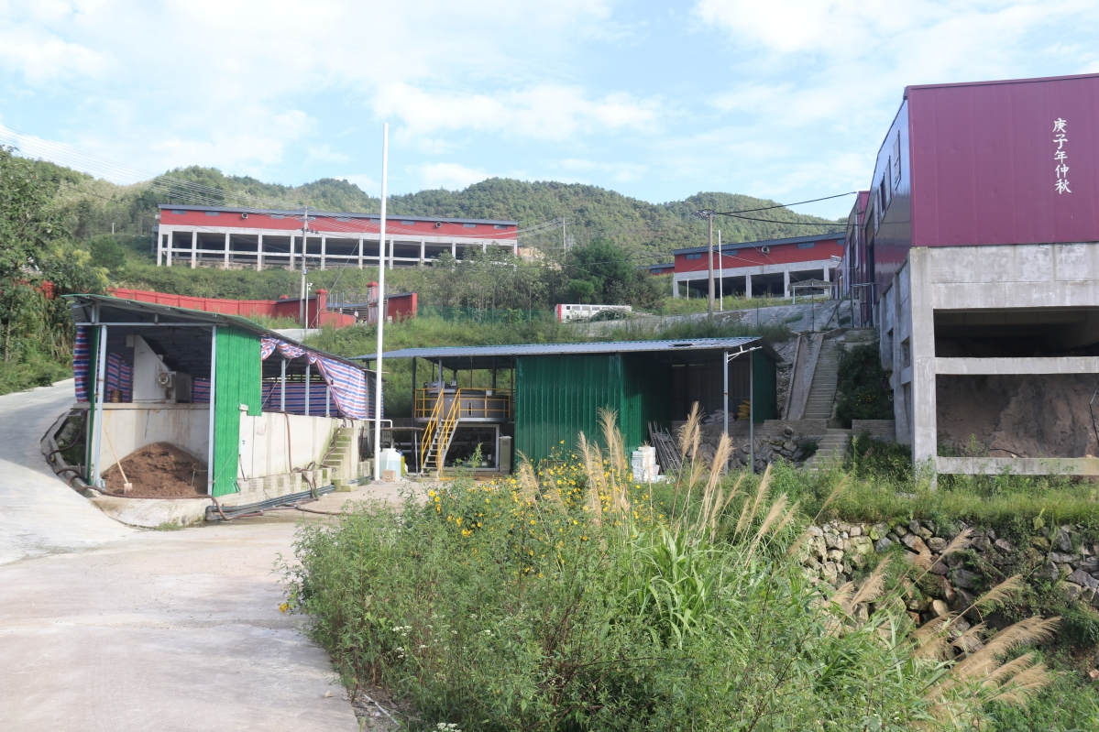
图1 大央泱养殖场全景图
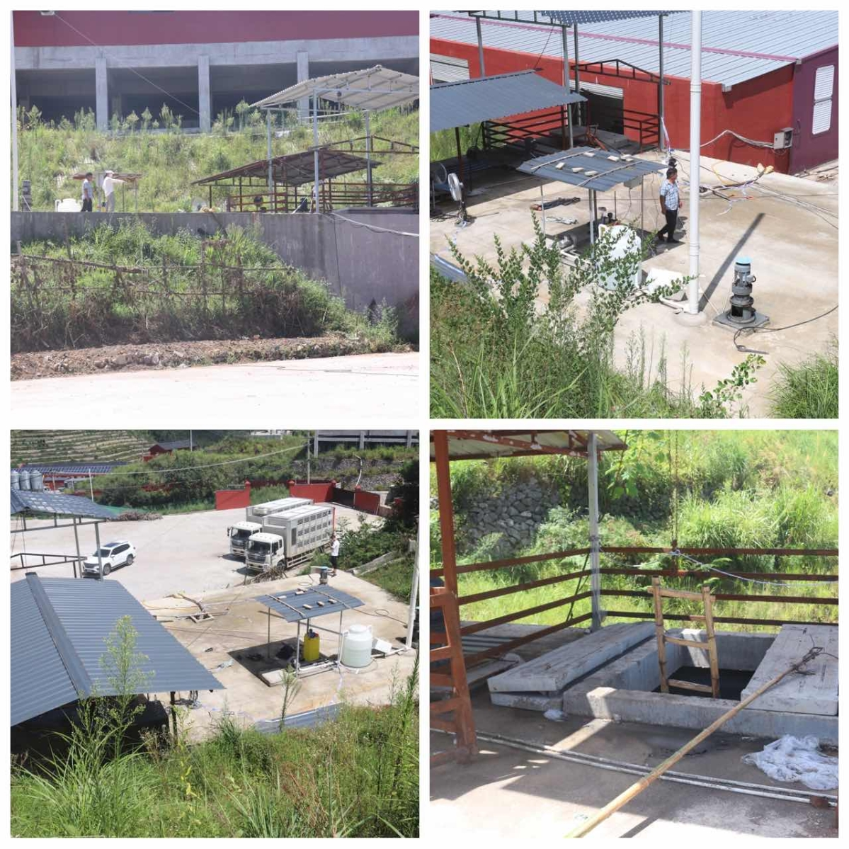
图2 事故现场概貌图
（四）事故发生前污水处理设施设备情况
事故发生集污池内共有2台泥浆泵，一台放置于观察口下方，另一台放置于集污池入口下方，用于抽取污水。原本集污池入口一直用预制板封闭，污水只通过观察口下方的泥浆泵抽取污水排放，后由于观察口下方的泥浆泵经常堵塞，需要拉上来维修，故郑**等人在集污池入口处下方通过手动葫芦又放置一台泥浆泵，泥浆泵外用自制带孔铁皮网包裹，避免吸入垃圾。集污池入口下方放入泥浆泵后，入口保持打开状态，后由于铁皮网被搅拌机搅入，导致该泥浆泵不能正常工作后，又开始使用观察口下方泥浆泵抽取污水，集污池入口重新封闭直至事故发生当日。
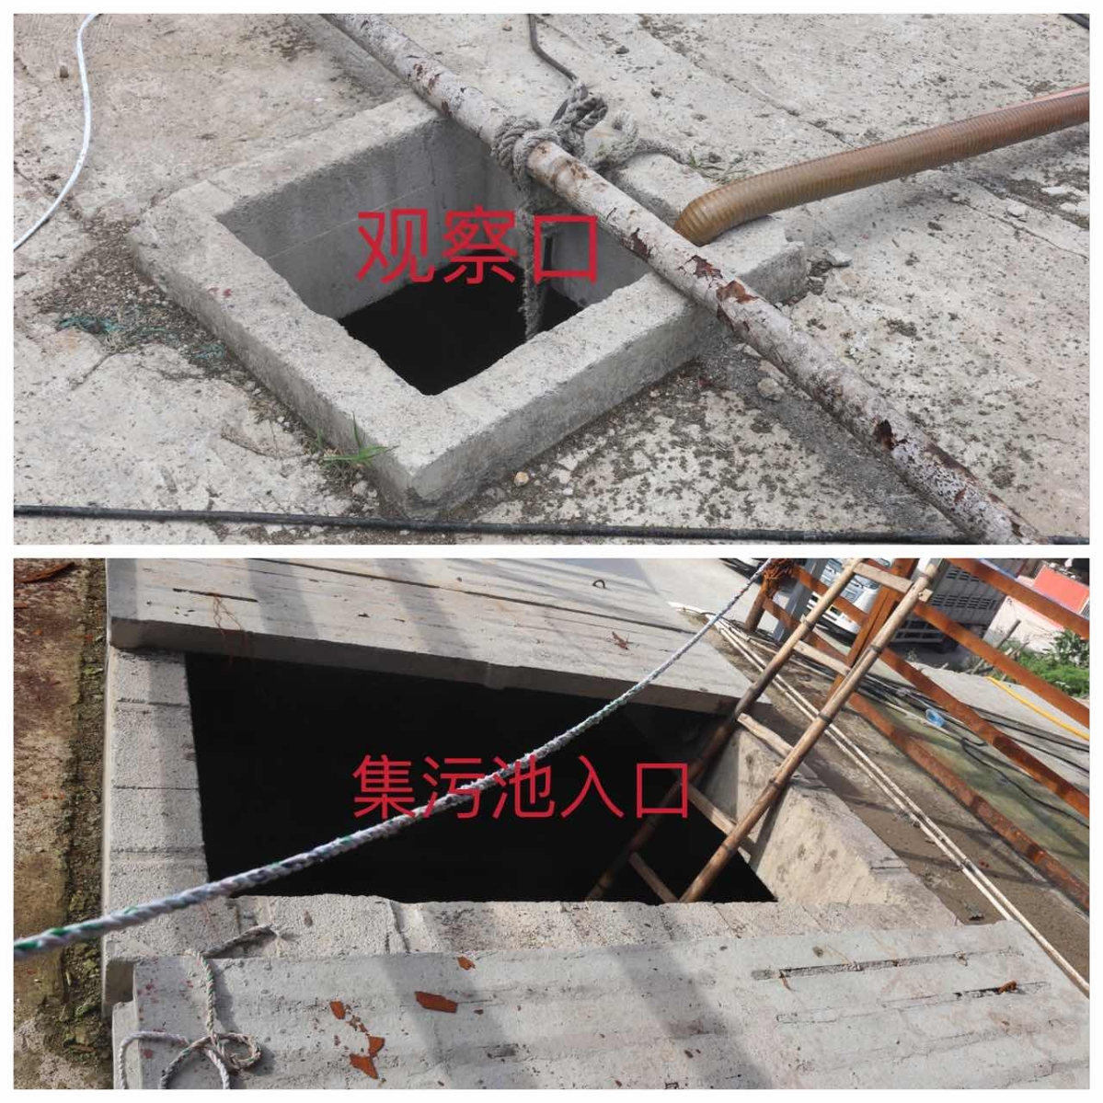
图3 事故现场泥浆泵位置
二、事故发生经过、救援情况及善后处理情况
（一）事故发生经过
2022年8月23日上午，郑**、胡**、谢**在场外工作，胡**在3号异位发酵床喷污，谢**在干湿分离室作业，9时左右，郑**巡查回来看到胡**和谢**在集污池入口处拆彩条布，说先把盖板打开通风散气，下午要把集污池下方的泥浆泵捞上来修理。郑**告知他们注意安全后走回3号异位发酵床处喝水。大约9时10分，郑**往集污池处走去，刚走至台阶处听到一声叫声，看到一个黑影掉下去，他立马意识到出事。郑**一边给李**、沈**、郑**等人打电话求救，一边跑到有机肥车间拿了一架竹梯，跑到集污池入口处看到谢**趴着面朝污水，胡**仰着面朝上，郑**将竹梯放到集污池处，爬下去想将谢**拉上来，但是呼吸困难，施救未果后爬出集污池。后养殖场其余人员赶到集污池，沈**拨打报警电话。
（二）事故救援情况
9时38分接110报警后，10时20分左右，大洋镇、大洋镇派出所、卫生院第一时间赶到现场，11时40分左右，县公安局、县应急管理局、县农业农村局、县总工会、县人力社保局、县消防救援大队赶到现场展开救援。经检测，11时40分左右，事发污水池内硫化氢浓度为72.3ppm。县公安人员到达现场后立刻对事故现场进行保护，禁止无关人员进入警戒区；消防救援人员到达现场后立即对污水池进行通风换气并开展施救，发现集污池内有2人。12时56分，13时4分，胡**、谢**先后被救出，医疗救护人员现场确认死亡。期间，县应急管理局及公安局对现场进行了勘验，并向市应急管理局报告了事故信息，市应急管理市副局长周大春率队赶到现场勘察后，于当日下午组织召开现场会，听取就事故发生、现场处置以及应急处置等情况汇报。
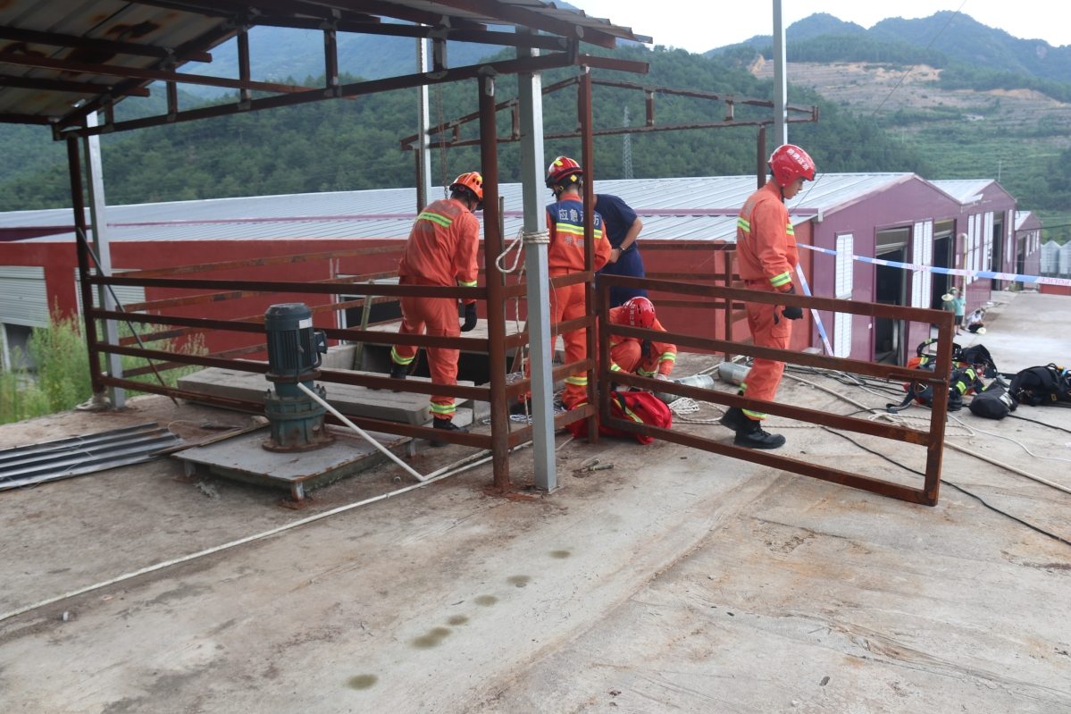
图4 事故现场救援情况
（三）善后处理情况
事故发生后，大洋镇镇政府牵头，缙云大央泱生态农业有限公司就赔偿款项事宜与胡**、谢**家属达成协议，已完成善后工作。
三、事故发生的原因
事故发生后，县应急管理局执法人员到达事故现场，通过便携式泵吸气体检测仪检测，事发集污池内硫化氢浓度为72.3ppm。县公安局对有关人员进行了询问，结合事故现场勘查，排除了恐怖犯罪等人为因素。
（一）直接原因。
人的不安全行为：胡**、谢**安全意识淡薄，在集污池上方进行检维修作业时，未佩戴呼吸护具、安全带等安全防护用品，未进行有限空间作业审批，盲目打开集污池入口盖板，导致硫化氢中毒跌落集污池中，中毒窒息死亡。
物的不安全因素：集污池周边未设置明显的安全警示标志，集污池内硫化氢超标。
（二）间接原因
缙云大央泱生态农业有限公司未按照《中华人民共和国安全生产法》的规定落实安全生产主体责任；对存在较大危险因素的生产经营场所管理不到位，未在集污池周边设置明显的安全警示标志；安全生产教育和培训不到位，未根据岗位职责开展针对性培训，保证从业人员具备必要的安全生产知识；未制定安全操作规程，无污水处理操作规程，从业人员无章可循；督促从业人员严格执行单位的安全生产规章制度不到位，从业人员缺乏必要的安全意识；未严格执行有限空间作业前审批制度；生产安全事故隐患排查治理制度落实不到位，未及时发现并消除事故隐患。
四、事故直接经济损失和性质认定
（一）直接经济损失
根据《企业职工伤亡事故经济损失统计标准》(GB 6721-1986)的计算方法得出，本次事故造成直接经济损失280万元人民币。
（二）事故性质
1.事故类型：结合事故现场勘验、相关人员询问情况，经调查，认定该起事故类型为中毒窒息事故。
2.事故性质：经调查认定，缙云大央泱生态农业有限公司“8·23”中毒窒息事故是一起一般生产安全责任事故，事故发生单位为缙云大央泱生态农业有限公司。
五、事故责任认定及处理建议
（一）建议免予追究责任的人员
胡**、谢**安全意识淡薄，在集污池上方进行检维修作业时，未佩戴呼吸护具、安全带等安全防护用品，未进行作业审批，盲目打开集污池入口盖板，导致硫化氢中毒跌落集污池中，中毒窒息死亡，对事故发生负有直接责任，鉴于两人已在事故中死亡，免予追究。
（二）建议给予行政处罚的单位和人员
1.缙云大央泱生态农业有限公司对存在较大危险因素的生产经营场所管理不到位，未在集污池周边设置明显的安全警示标志；安全生产教育和培训不到位，未根据岗位职责开展针对性培训，保证从业人员具备必要的安全生产知识；对督促从业人员严格执行单位的安全生产规章制度和安全操作规程不到位，从业人员缺乏必要的安全意识；生产安全事故隐患排查治理制度落实不到位，未及时发现并消除事故隐患。对该起事故的发生负有责任，建议缙云县应急管理局依据《中华人民共和国安全生产法》的相关规定给予行政处罚。
2.张**，缙云大央泱生态农业有限公司生产部经理、安全生产领导小组组长，存在履行安全生产管理职责不到位；未及时组织参与本单位安全生产教育和培训；未检查本单位安全生产
状况，及时排查生产安全事故隐患，对该起事故负有责任。建议缙云县应急管理局依据《中华人民共和国安全生产法》的相关规定给予行政处罚。
3.邓**，缙云大央泱生态农业有限公司主要负责人，对本单位安全生产工作督促、检查不到位，对事故发生负有责任。建议缙云县应急管理局依据《中华人民共和国安全生产法》的相关规定给予行政处罚。
（三）建议司法机关采取措施的人员
郑**，缙云大央泱生态农业有限公司（养殖场）场外负责人，根据缙云大央泱生态农业有限公司安全管理机构管理制度，班组领导兼职安全员，看到胡**、谢**未佩戴安全防护用品在集污池处作业，未及时制止；未严格执行有限空间作业审批制度；未根据养殖场的生产经营特点，对安全生产状况进行检查，对事故发生负有直接责任，建议由公安机关依法对其进行立案侦查。
(四）责令公司内部规定处理人员
1.李**，缙云大央泱生态农业有限公司（养殖场）场长，安全生产意识淡薄，未尽到“督促、检查本单位的安全生产工作，及时消除生产安全事故隐患”的安全职责，对事故发生负有责任，责令缙云大央泱生态农业有限公司按公司内部规定进行处理。
2.李爱*，缙云大央泱生态农业有限公司总经理，未组织建立安全风险分级管控，对本单位的安全生产工作督促、检查不到位，未及时消除养殖场存在的生产安全事故隐患。对本起事故发生负有责任，责令缙云大央泱生态农业有限公司按公司内部规定进行处理。
(五)建议给予处理的其他单位和人员
事故涉及公职人员履职不到位方面的问题由县纪委监委依法依纪依规调查处理。
六、事故防范和整改措施
（一）缙云大央泱生态农业有限公司要深刻汲取事故教训，举一反三，严格落实企业安全生产主体责任；要严格落实安全生产责任制和安全生产管理制度，强化安全管理和安全教育培训，如实告知作业场所危险有害因素，提高从业人员安全意识，保证生产安全。要全面识别场区内中毒和窒息、触电等安全风险，建立风险分级管控和隐患排查治理双重预防机制，制定现场应急处置方案等应急管理预案，定期进行演练，提高生产安全事故应急处置能力，降低事故损失。要严格落实防范和整改措施，对本单位负有事故责任的人员进行处理，并在收到政府批复与事故调查报告后30日内，将整改报告报送县应急管理局。
（二）农业农村局要深刻汲取事故教训，认真剖析全县畜牧行业安全隐患和存在突出问题的深层次原因，科学施策、精准发力；要严格落实“管行业必须管安全”和“谁主管、谁负责”的要求，守土有责、履职尽责；要加强畜牧行业安全隐患排查治理力度，为全县畜牧行业生产安全保驾护航，制定专项治理方案，明确责任人，切实实现畜牧行业的生产安全。同时要加大对辖区内所管辖企业的安全监管和整治力度，督促企业严格落实安全生产主体责任，举一反三，有针对性地加强安全督查检查，对存在的问题务必要高度重视，加大监管和督促整改力度，消除安全隐患，确保安全生产。
（三）大洋镇人民政府要深刻汲取事故教训，要本着对企业负责的态度，对于企业日常的监管检查务必依法依规，严肃认真。要结合本镇实际认真研究梳理安全生产工作职责，进一步明确责任分工，配套完善工作机制，形成安全生产工作齐抓共管的良好工作格局；要落实属地安全生产监管责任，深入研究加强同类企业监管的有效举措和办法；要吃透文件精神，要将文件要求传达到位、落实到位，将安全生产工作做深入、做细致。通过持续深入的安全监管工作，特别是针对“重大时节、重要时段、重点部位”加大安全监管力度来有效遏制此类事故的再次发生。

缙云大央泱生态农业有限公司“8·23”
一般中毒窒息事故调查组
2022年12月10日

